NAVODILA ZA DELO V OPB 3. RAZREDI – sreda, 25. 3. 2020

Dragi učenci, danes ste imeli tehniški dan. Upam, da vam je bilo zanimivo. Ker napovedujejo slabo vreme sem vam pripravila nekaj vaj za razgibavanje in računalniškega ustvarjanja (preizkusite, če vam bo šlo).

- SPROSTITVENA DEJAVNOST: Vaje za izboljšanje telesne drže če bo zunaj slabo vreme.
https://www.youtube.com/watch?v=L_A_HjHZxfI
https://www.youtube.com/watch?v=m2B7PwTTQPk

Priporočila za preprečevanje širjenja virusa ob telesnih dejavnostih

Organizirajte si redno vadbo doma. Prekinite svoj in otrokov oz. mladostnikov sedeči čas z gibalnimi odmori in gibalno vadbo na malem prostoru, pri čemer lahko kot pripomočke za vadbo uporabite priročne stvari (npr. vrv) in pohištvo, npr. za izvedbo nalog za mišično moč s pomočjo stola in mize. Pred in po vadbi dobro prezračite prostor. Umijte si tudi roke, če ste vadili v skupini s kom, ki se je dotikal istih površin. Če imate balkon ali teraso, lahko vadbo izvedete tudi na balkonu.

- USTVARJALNA DEJAVNOST:
VAJA 1: potrebuješ računalnik, miško (ali IPhone ali IPad)

V spletni brskalnik vtipkaj: http://weavesilk.com/
Z miško se premikaj po črni podlagi in opazuj, kako za sabo puščaš simetrične sledi. Levo zgoraj imaš tudi možnosti spreminjanja: 7 barv sledi, oglišča simetrije (1-6), (ne)zrcaljenje, spiralno risanje. Raziskuj.

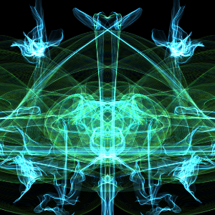

VAJA 2: Tvoje ime, pisane črke
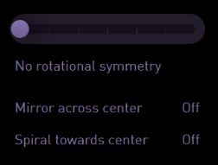
S pomočjo programa »Weavesilk« boš napisal svoje ime s pisanimi črkami. NASTAVITVE:
- V barvnem krogu izberi svojo najljubšo barvo
- Na drsniku izbereš skrajno levo možnost (»No rotational symmetry«)
- Izključiš zrcaljenje (»Mirror across center off«).
- Izključiš spiralnost (»Spiral towards center off«).

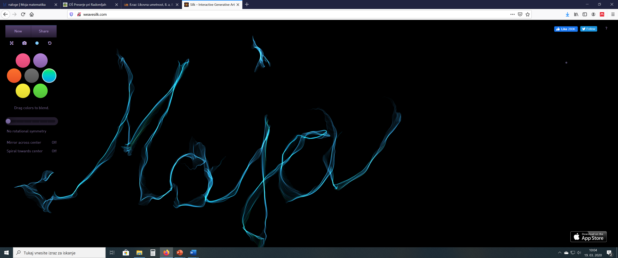

Tiste risbe, ki ti bodo všeč, jih shrani oz. slikaj s telefonom (lahko jih pošlješ nam učiteljem). Obilo kreativnosti pri ustvarjanju.

